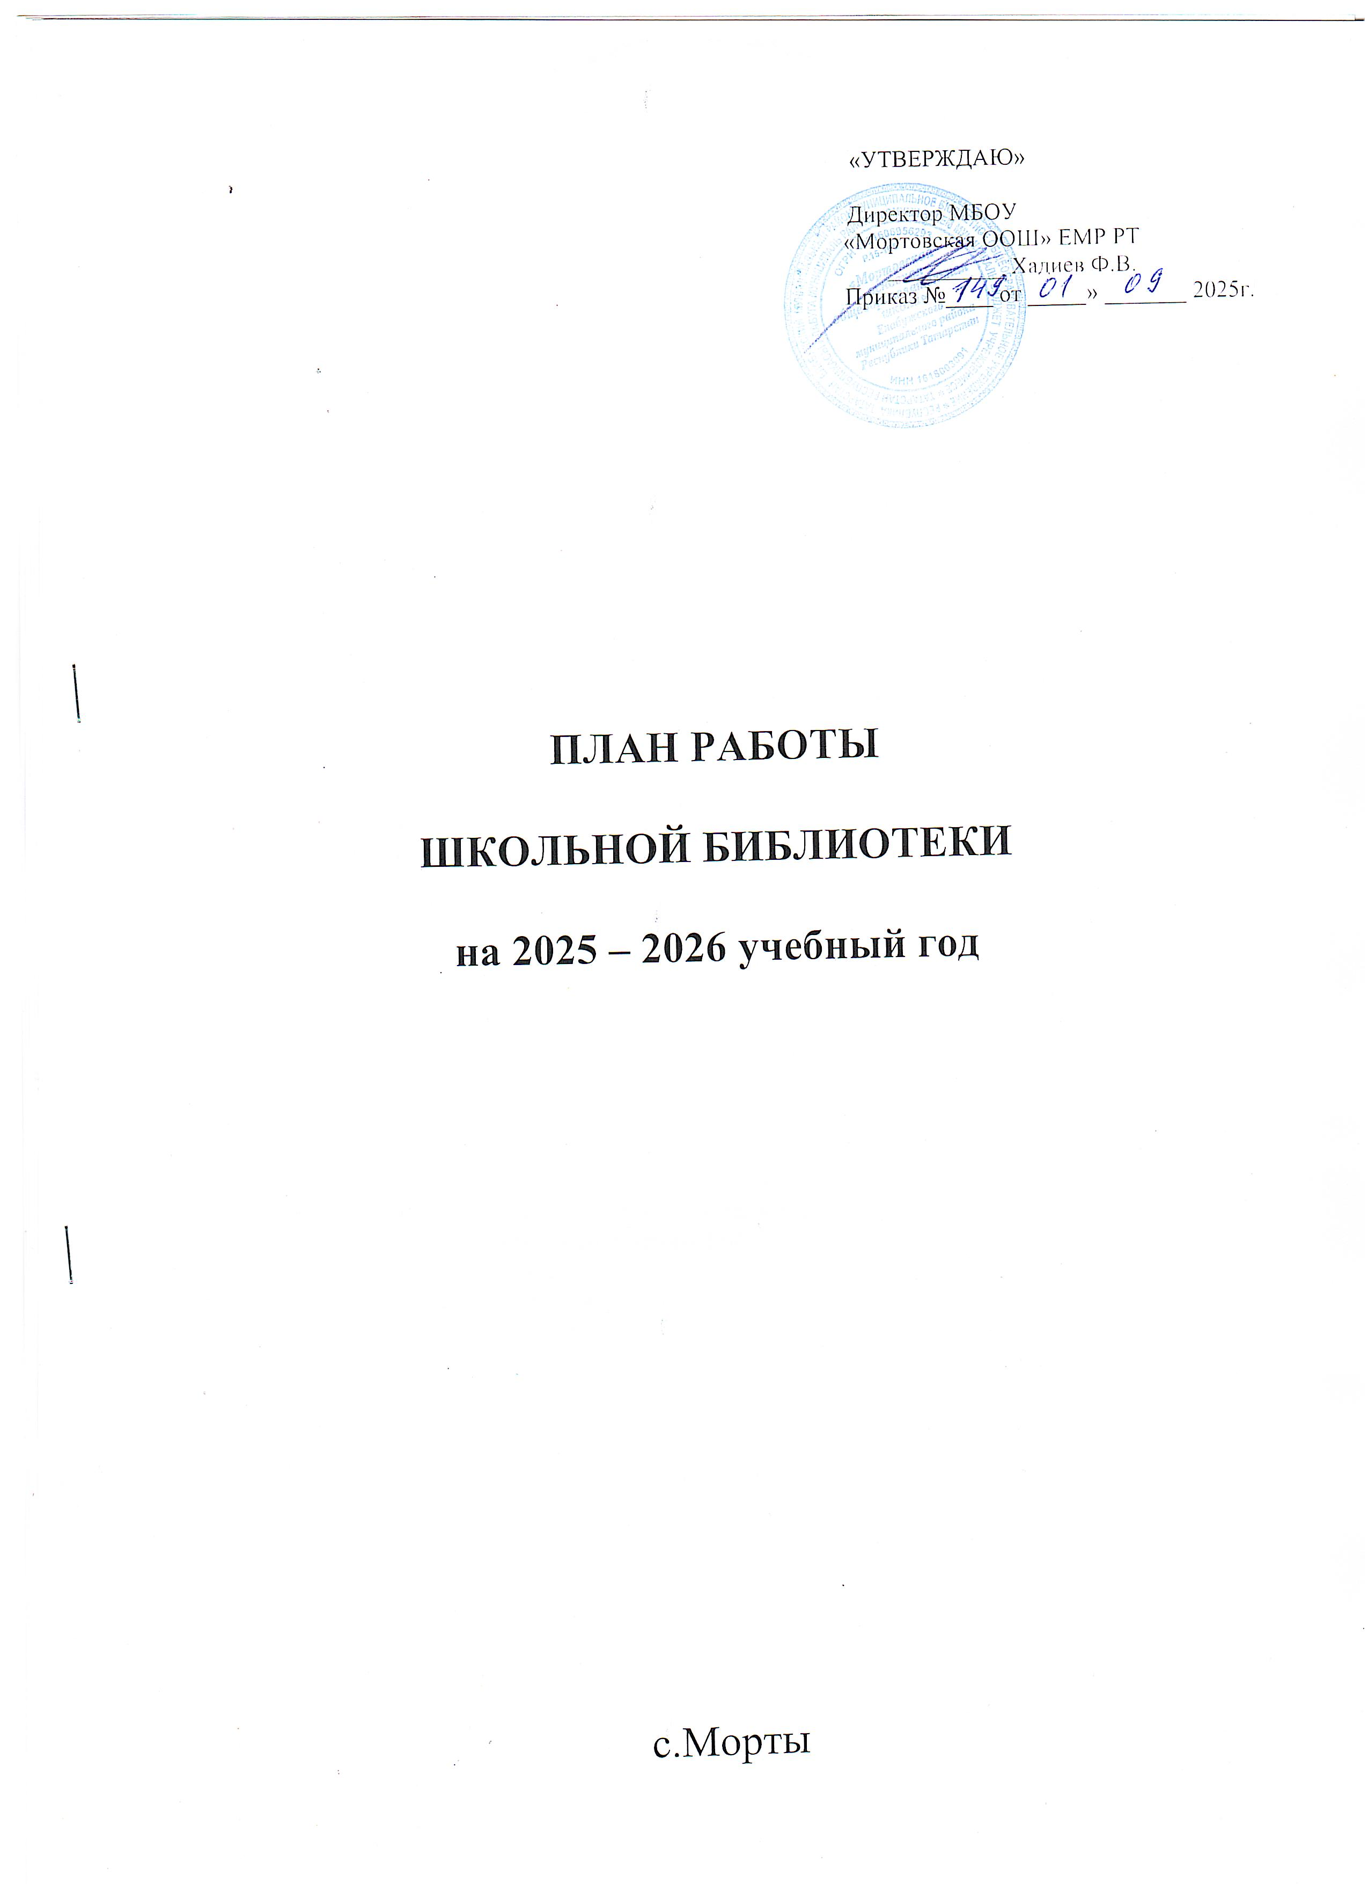

Цель и задачи школьной библиотеки.
Цель:
способствовать формированию мотивации пользователей к саморазвитию, самообразованию через предоставление необходимых информационных ресурсов, через обеспечение открытого полноценного доступа к информации.
Задачи:
1.Обеспечение участников учебного процесса быстрым доступом к максимально возможному количеству информационных ресурсов.
2.Формирование у читателей навыков независимого библиотечного пользователя.
3.Воспитание культурного и гражданского самосознания, помощь в социализации обучающегося, развитии его творческого потенциала.
4.Совершенствование и освоение новых библиотечных технологий.
5.Расширение ассортимента библиотечно-информационных услуг.
6.Сбор, накопление, обработка, систематизация педагогической информации и доведение её до пользователей-педагогов и обучающихся.
7.Выявление потребностей и удовлетворение запросов педагогических кадров школы в области новых информационных технологий и педагогических инноваций. Накопление базы педагогической информации школы.
8.Обработка информационных средств: книг, учебников, журналов, газет, видеоматериалов, и т.д.
9.Осуществление посреднических услуг по удовлетворению запросов читателей по получению информации о достижениях различных наук, новых информационных технологиях.
10.Оказание помощи в проектной деятельности учащихся и учителей.
11.Проведение на базе библиотеки внеклассной работы.
12.Формирование комфортной библиотечной среды
Основные направления работы библиотеки:
- учебно – познавательное;
- гражданско – патриотическое;
- художественно – эстетическое;
- нравственно – правовое;
- экологическое;
- трудовое;
- семейное воспитание;
Услуги, оказываемые библиотекой:
1. Обслуживание пользователей на абонементе.
2. Обслуживание пользователей в читальном зале.
3. Оказание информационной и справочно-библиографической услуги:
- выполнение справок по запросам пользователей;
- тематический подбор литературы;
- составление информационных списков поступившей литературы;
- проведение Дней информации для педагогов;
- проведение индивидуальных библиотечно-библиографических консультаций
библиографических консультаций;
- проведение библиотечных уроков;
- проведение библиотечных обзоров литературы.
4. Проведение массовых мероприятий по плану работы школьной библиотеки.
5. Оформление тематических книжных выставок.

Работа с библиотечным фондом и его сохранностью
№ п/п | Содержание работ | Сроки  выполнения | Ответственные
1 | Приёмка и обработка поступивших учебников: оформление накладных, запись в книгу «Регистрация учебников», штемпелевание. | По мере поступления | Педагог-библиотекарь
2 | Приём и выдача учебников | Май -  октябрь | Педагог-библиотекарь
3 | Проведение работы по сохранности учебного фонда (рейды по классам с проверкой учебников, акции-декламации «Береги учебник») | В течение года | Педагог-библиотекарь
4 | Работа по заказу учебников планируемых к использованию в новом учебном году с согласованием с руководителями МО, завучем по УВР. | В течение года | Педагог-библиотекарь
 | Информирование учителей и учащихся о новых поступлениях литературы | В течение года | Педагог-библиотекарь
5 | Диагностика обеспеченности обучающихся школы учебниками на 2025-2026 учеб.год | Ноябрь  первая декада | Педагог-библиотекарь
6 | Расстановка и проверка фонда, работа по сохранности фонда. | В течение года
7 | Контроль за правильностью расстановки книг в фонде | Раз в неделю | Педагог-библиотекарь
8 | Своевременный прием, систематизация, техническая обработка и регистрация новых поступлений | По мере поступления | Педагог-библиотекарь
9 | Списание литературы и учебников | По мере необходимости | Педагог-библиотекарь
10 | Контроль за своевременным возвратом в библиотеку выданных изданий (работа с должниками) | Один раз в месяц | Педагог-библиотекарь

Справочно-библиографическая и информационная работа
Работа по пропаганде библиотечно-библиографических знаний

№ п/п | Содержание работ | Сроки  выполнения | Ответственные
1 | Формирование информационно-библиографической культуры: «Знакомство с библиотекой» для первых классов | Октябрь -ноябрь | Педагог-библиотекарь
2 | Выполнение справок по запросам пользователей. | В течение года | Педагог-библиотекарь
3 | Консультации и пояснения правил работы у книжного фонда | В течение года | Педагог-библиотекарь
4 | Обзоры новых книг | По мере поступления | Педагог-библиотекарь
5 | Организация выставок просмотра новых книг | По мере поступления | Педагог-библиотекарь

Работа с читателями разных возрастных категорий библиотеки
№ п/п | Содержание работ | Сроки  выполнения | Ответственные
1 | Перерегистрация читателей (прибытие/выбытие, перерегистрация классов) | Август-октябрь | Педагог-библиотекарь
2 | Организованная запись учащихся 1-х классов в школьную библиотеку | октябрь | Педагог-библиотекарь
3 | Обслуживание читателей на абонементе: обучающихся, педагогов, технического персонала, родителей | В течение года | Педагог-библиотекарь
4 | Обслуживание читателей в читальном зале: учителей, обучающихся. | В течение года | Педагог-библиотекарь
5 | Рекомендательные беседы при выдаче книг | В течение года | Педагог-библиотекарь
6 | Индивидуальные беседы о прочитанном в книге. | В течение года | Педагог-библиотекарь
7 | Рекомендательные и рекламные беседы о новых книгах, энциклопедиях, журналах, поступивших в библиотеку. | По мере поступления | Педагог-библиотекарь
8 | Изучение и анализ читательских формуляров | В течение года | Педагог-библиотекарь
9 | Обслуживание учащихся согласно расписанию работы библиотеки | В течение года | Педагог-библиотекарь
10 | Просмотр читательских формуляров с целью выявления задолжников | Один раз в месяц | Педагог-библиотекарь
11 | Проводить беседы с вновь записавшимися читателями о культуре чтения книг. Объяснить об ответственности за причинённый ущерб книге или учебнику. | В течение года | Педагог-библиотекарь
12 | Рекомендовать художественную литературу и периодические издания согласно возрастным категориям каждого читателя | В течение года | Педагог-библиотекарь
13 | Рейды по классам по состоянию учебников | Один раз в четверть | Педагог-библиотекарь Совет старшеклассников

Организация библиотечно-массовой работы
№ п/п | Название  мероприятия | Форма проведения | Сроки | Ответственные
1 | «Знакомьтесь – это библиотека» (знакомство с библ.) | Библиотечный урок (для 1 класса) | Октябрь-ноябрь | Педагог-библиотекарь
2. | «В литературной гостиной» | Книжные выставки к юбилейным датам писателей и книгам – юбилярам  (приложение 1) | В течение  года | Педагог-библиотекарь
4 | «Рассказывает справочное бюро» | Обзор справочной литературы | Октябрь | Педагог-библиотекарь
5 | Литературный батл  Читать это модно! | викторина ( 8-11 классы) | Ноябрь | Педагог-библиотекарь
6 | «Помним. Славим. Гордимся» (дни боевой славы) | Книжная выставка | Декабрь | Педагог-библиотекарь
7 | «В гостях у зимушки-зимы» | Литературная ёлка  4,5 и 6 класс | Декабрь | Педагог-библиотекарь
8 | «Секреты хорошего настроения» (Всемирный день «спасибо») | Выставка-игра | Январь | Педагог-библиотекарь
9 | Блокада Ленинграда | Выставка,  интерактивная игра | Январь | Педагог-библиотекарь
10 | «Под знаком Пушкина» | День памяти А.С.Пушкина | Февраль | Педагог-библиотекарь
11 | Литературный герой | Викторина | Февраль | Педагог-библиотекарь
12 | «Выпускнику на заметку» | Информационный обзор | Февраль | Педагог-библиотекарь
13 | «Армейский калейдоскоп» | Книжная выставка к Дню защитника Отечества | Февраль | Педагог-библиотекарь
14 | «Календарь перевернём…» | Выставки и мероприятия к календарным датам и праздникам (приложение 1) | В течение года | Педагог-библиотекарь
15 | Добрый доктор,Айболит! | Ремонт книг | Март | Педагог-библиотекарь,учащиеся.
16 | «Весна. Книжный праздник»  1) «Трамвай сказок и загадок»  2) «Передай добро по кругу»  3) «В стране весёлого детства» | Цикл мероприятий к неделе детской книжки | Март | Педагог-библиотекарь
17 | «Очень интересно знать» | Викторина - игра | Апрель | Педагог-библиотекарь
18 | ««Была война – Была победа» | Цикл мероприятий  к 9 маю | Апрель,  май | Педагог-библиотекарь
19 | «Просветители земель славянских»  (день славянской письменности и культуры | Урок-презентация | Май | Педагог-библиотекарь

Повышение квалификации
№ п/п | Содержание работ | Сроки  выполнения
1 | Изучать через Интернет и профессиональные журналы опыт других библиотек и внедрять его в практику своей работы | В течение года
2 | Участие в семинарах методического объединения | В течение года
3 | Расширение ассортимента библиотечно-информационных услуг, повышение их качества на основе использования новых технологий | В течение года

Прочие работы
№ п/п | Содержание работ | Сроки  выполнения
1 | Составление анализа-отчёта о работе библиотеки за 2025-2026 учебный год | Май
2 | Составление плана работы библиотеки на 2026-2027 учебный год | Июнь
3 | Ведение дневника работы библиотеки | Постоянно
4 | Ведение журнала учёта справок | По мере запросов
5 | Вывоз макулатуры (списанные учебники) | По мере необходимости

Приложение № 1

Знаменательные и памятные даты на 2025 – 2026 учебный год:

2025 год- в России объявлен Годом защитника Отечества.

22 августа – День Государственного флага РФ. Ежегодно 22 августа в
России отмечается День Государственного флага Российской Федерации,
установленный на основании Указа Президента Российской Федерации №
1714 от 20 августа 1994 года.

1 сентября – День знаний.

3 сентября – День солидарности в борьбе с терроризмом. Эта самая новая
памятная дата России, установленная федеральным законом «О днях
воинской славы России» от 6 июля 2005 года. Она связана с трагическими
событиями в Беслане.

11 сентября - День памяти жертв фашизма - международная дата, которая
отмечается ежегодно, во второе воскресение сентября и посвящена десяткам
миллионов жертв фашизма.

21 сентября – Международный день мира. В 1982 году в своей резолюции
Генеральная Ассамблея ООН провозгласила Международный день мира как
день всеобщего прекращения огня и отказа от насилия.

27 сентября - День воспитателя и всех дошкольных работников в России.
Он был учреждён по инициативе ряда российских педагогических изданий в
2004 году.

1 октября – Международный день пожилых людей. 14 декабря 1990 года
Генеральная Ассамблея ООН постановила считать 1 октября
Международным днем пожилых людей.

5 октября – День учителя.

26 октября - Международный день школьных библиотек (Учреждён
Международной ассоциацией школьных библиотек, отмечается в четвёртый
понедельник октября).

4 ноября – День народного единства. 4 ноября — день Казанской иконы
Божией Матери — с 2005 года отмечается как День народного единства.

18 ноября - День рождения Деда Мороза. Считается, что именно 18 ноября
на его вотчине — в Великом Устюге — в свои права вступает настоящая
зима, и ударяют морозы.

29 ноября – День матери в России. Установленный Указом Президента
Российской Федерации Б. Н. Ельцина № 120 «О Дне матери» от 30 января
1998 года, он празднуется в последнее воскресенье ноября.

3 декабря - День Неизвестного Солдата – в память о российских и советских
воинах, погибших в боевых действиях на территории нашей страны или за ее
пределами. Решение об его учреждении было принято Госдумой в октябре
2014 года, а соответствующий указ был подписан президентом РФ 5 ноября
2014 года.

15 февраля - День памяти о россиянах, исполнявших служебный долг за
пределами Отечества. В этот день, 15 февраля 1989 года, последняя
колонна советских войск покинула территорию Афганистана.

21 февраля – Международный день родного языка. Международный день
родного языка, провозглашенный Генеральной конференцией ЮНЕСКО 17
ноября 1999 года, отмечается каждый год с февраля 2000 года с целью
содействия языковому и культурному разнообразию.

23 февраля – День защитника Отечества. С 1922 года в СССР эта дата
ежегодно традиционно отмечалась как «День Красной армии», с 1946 года —
«День Советской армии», с 1949 по 1991 годы — «День Советской армии и
Военно-морского флота», с 1995 г – «День защитников Отечества», с 2006 –
«День защитника Отечества».

8 марта – Международный женский день.

21 марта – Всемирный день поэзии. В 1999 году на 30-й сессии генеральной
конференции ЮНЕСКО было решено ежегодно отмечать Всемирный день
поэзии 21 марта.

1 апреля – День смеха.

2 апреля – Международный день детской книги. Начиная с 1967 года по
инициативе и решению Международного совета по детской книге 2 апреля, в
день рождения великого сказочника из Дании Ганса Христиана Андерсена,
весь мир отмечает Международный день детской книги.

7 апреля – Всемирный день здоровья, отмечается ежегодно в день создания в
1948 году Всемирной организации здравоохранения.

11 апреля - Международный день освобождения узников фашистских. Дата
установлена в память об интернациональном восстании узников концлагеря
Бухенвальд, произошедшем 11 апреля 1945 года.

12 апреля - Всемирный день авиации и космонавтики.

1 мая – Праздник труда (День труда).

9 мая – День Победы в Великой Отечественной войне.

15 мая – Международный день семьи, учрежден Генеральной Ассамблеей
ООН в 1993 году.

24 мая - День славянской письменности и культуры. Ежегодно 24 мая во
всех славянских странах торжественно прославляют создателей славянской
письменности Кирилла и Мефодия — учителей словенских.

27 мая – Общероссийский день библиотек. Установлен Указом Президента
РФ Б.Н. Ельцина № 539 от 27 мая 1995 года.

Юбилеи 2025 год:
4 января - 240 лет со дня рождения немецкого писателя, философа Я.
Гримма (1785–1863).

15 января - 230 лет со дня рождения писателя, дипломата А. С.
Грибоедова (1795–1829).

15 января - 100 лет со дня рождения писателя Е. И. Носова (1925–2002).

29 января - 165 лет со дня рождения писателя А. П. Чехова (1860–1904).

14 февраля - 170 лет со дня рождения писателя В. М. Гаршина (1855–1888).

6 марта - 210 лет со дня рождения поэта, прозаика и драматурга П. П.
Ершова (1815–1869).

2 апреля - 220 лет со дня рождения датского писателя Х. К. Андерсена (1805–
1875).

24 мая - 120 лет со дня рождения писателя М. А. Шолохова (1905–1984).

24 мая - 85 лет со дня рождения поэта, драматурга, переводчика И. А.
Бродского (1940–1996).

21 июня - 115 лет со дня рождения поэта А. Т. Твардовского (1910–1971).
2026 год

Книги-юбиляры:
305 лет - Дефо Д. «Жизнь и удивительные приключения Робинзона
Крузо»
200 лет - Грибоедов А. «Горе от ума»
190 лет - Ершов П. «Конѐк-горбунок»
190 лет - Пушкин А. «Пиковая дама», «Сказка о золотом петушке»
185 лет - Лермонтов М. «Мцыри»
185 лет - Одоевский В. «Городок в табакерке»
180 лет - Дюма А. «Три мушкетѐра»
180 лет - Андерсен Х. «Снежная королева»
175 лет - Андерсен Х. «Оле-Лукойе»
170 лет - Тургенев И. «Муму»
165 лет - Гончаров И. «Обломов»
165 лет - Островский А. «Гроза»
160 лет - Некрасов Н. «Железная дорога»
155 лет - Толстой Л. «Война и мир»
145 лет - Достоевский Ф. «Братья Карамазовы»
140 лет - Твен М. «Приключения Гекльберри Финна»
130 лет - Киплинг Р. «Книга джунглей»
125 лет - Чехов А. «Дама с собачкой»
115лет - Лондон Д. «Мартин Иден»
110 лет - Берроуз Э. «Тарзан, приемыш обезьян»
105 лет - Чуковский К. «Крокодил»
100 лет - Бианки В. «Чей нос лучше?», «Чьи это ноги?», «Кто чем поет?»
100 лет - Олеша Ю. «Три толстяка»
95 лет - Ремарк Э. «На западном фронте без перемен»
95 лет - Хэмингуэй Э. «Прощай, оружие!»
95 лет - Чуковский К. «Айболит»
90 лет - Островский Н. «Как закалялась сталь»
90 лет - Трэверс П. «Мэри Поппинс»
85 лет - Бажов П. «Малахитовая шкатулка»
85 лет - Волков А. «Волшебник Изумрудного города»
85 лет - Гайдар А. «Чук и Гек»
85 лет - Толстой А. «Пѐтр Первый»
80 лет - Джалиль М. «Моабитская тетрадь»
80 лет - Каверин В. «Два капитана»
75 лет - Казакевич Э. «Весна на Одере»
75 лет - Кассиль Л. «Улица младшего сына»
70 лет - Носов Н. «Приключения Незнайки и его друзей»
70 лет - Янссон Т. «Опасное лето»
60 лет - Быков В. «Альпийская баллада»
60 лет - Даль Р. «Чарли и шоколадная фабрика»
65 лет - Симонов К. «Живые и мертвые»
65 лет - Солженицын А. «Матренин двор»
55 лет - Бондарев Ю. «Горячий снег»
55 лет - Васильев Б. «А зори здесь тихие…»
55 лет - Войнович В. «Жизнь и необычайные приключения солдата
Ивана Чонкина»
55 лет - Семенов Ю. «Семнадцать мгновений весны»
55 лет - Шукшин В. «Я пришел дать вам волю»
50 лет - Быков В. «Дожить до рассвета»
50 лет - Васильев Б. «В списках не значился»

скачано с сайта https://100ballnik.com/

